📦 A.R.T.E. – BOM (Stückliste)

Version A (Low‑Cost Robust)
Version B (High‑Performance Upgrade)
Modular aufgebaut nach Systemkomponenten.

1. METAL‑FUEL REAKTOR (Energieeinheit)

  - Gemeinsame Grundkomponenten
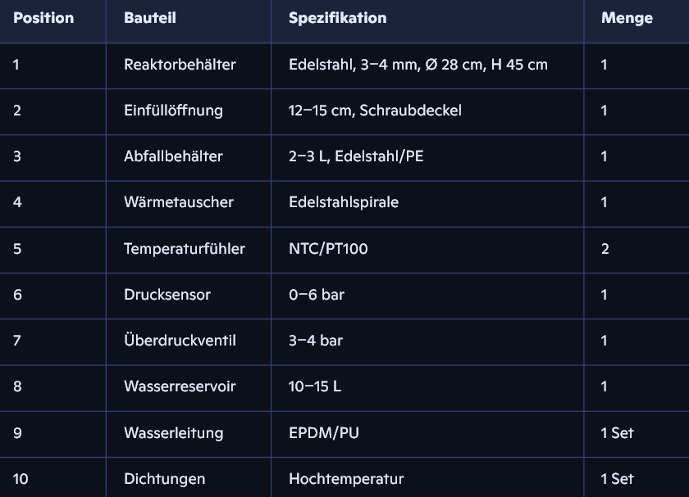

  - Version A – Low‑Cost
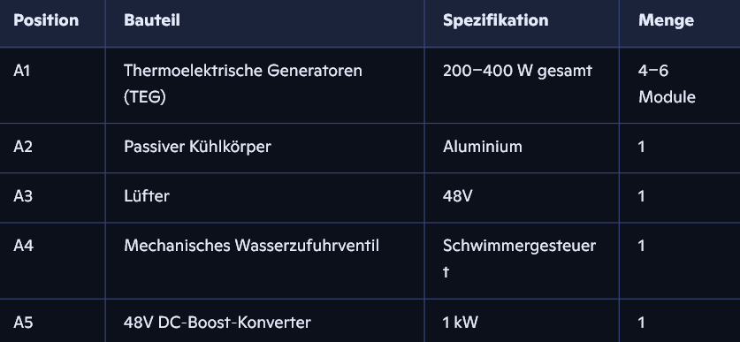

  - Version B – High-Performance
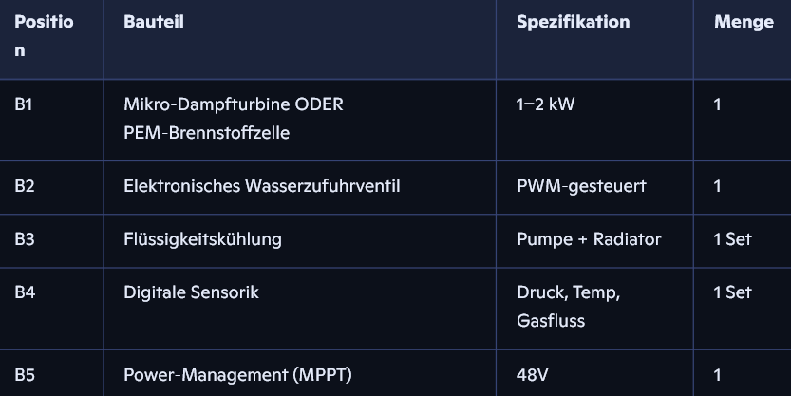

2. A.R.T.E. FORGE – PELLET‑PRESSE
2.1 Mechanische Grundstruktur
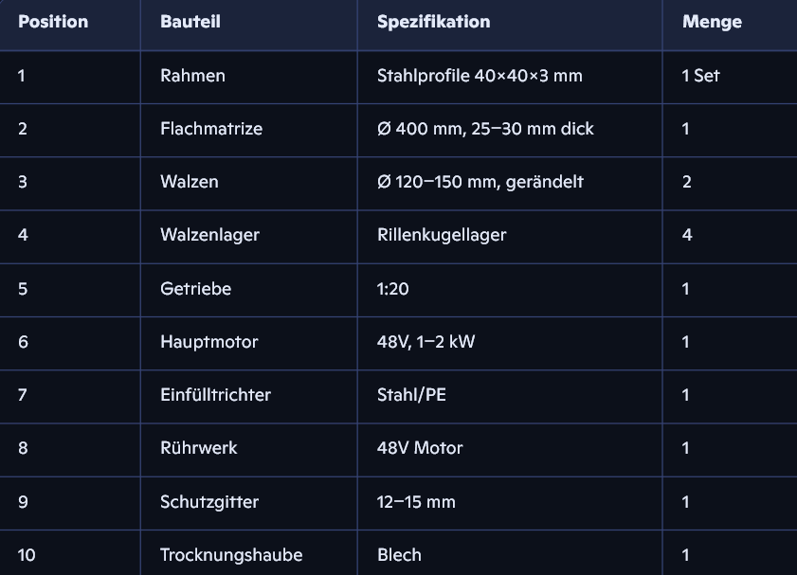

2.2 Version A – Low‑Cost
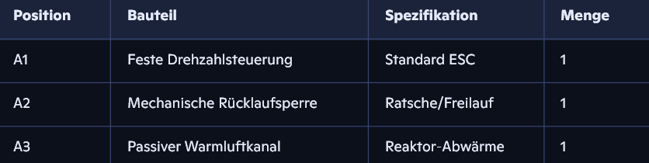

2.3 Version B – High-Performance
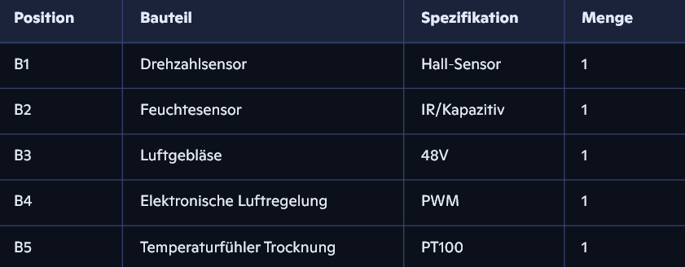

3. FAHRZEUGPLATTFORM A.R.T.E. 2.0

3.1 Grundstruktur
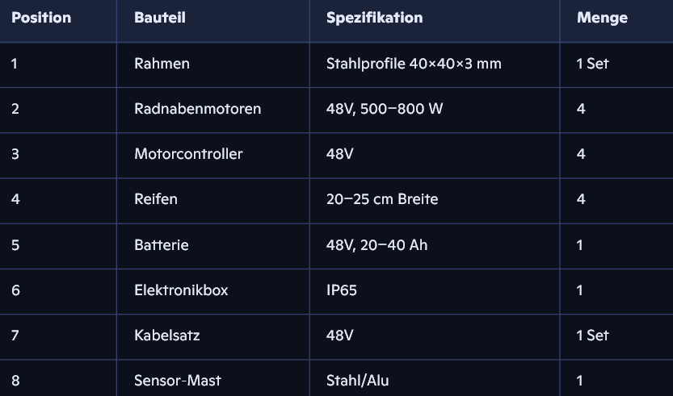

3.2 Version A – Low‑Cost
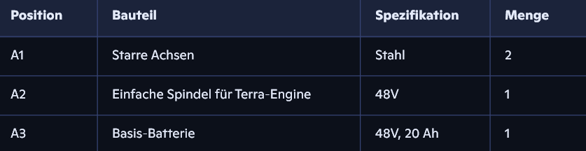

3.3 Version B – High‑Performance
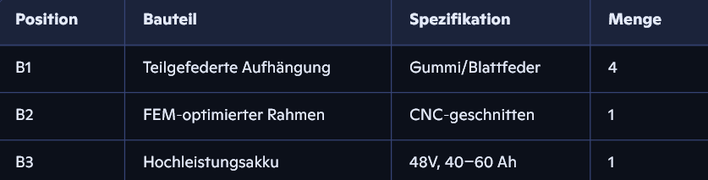

4. TERRA‑ENGINE (Bodenheilung)
4.1 Mechanik
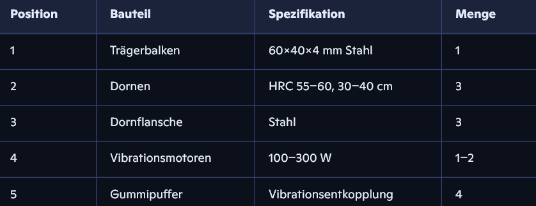

4.2 Injektion
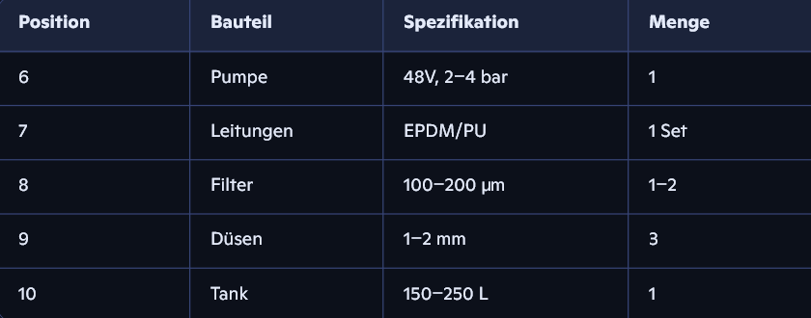

4.3 Version A – Low‑Cost
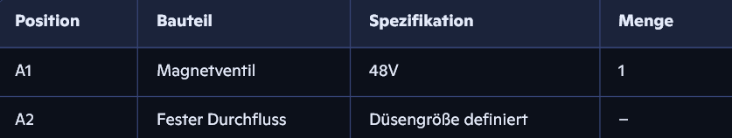

4.4 Version B – High‑Performance
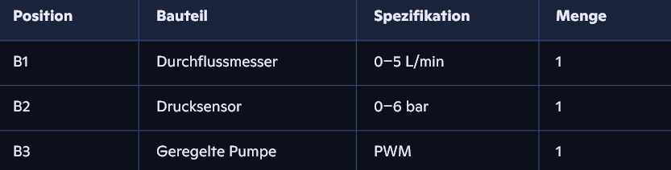

5. AUTONOMIE & SENSORIK

5.1 Grundsensorik
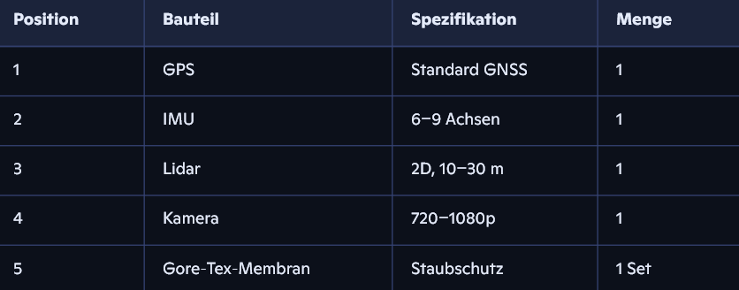

5.2 Version A – Low‑Cost
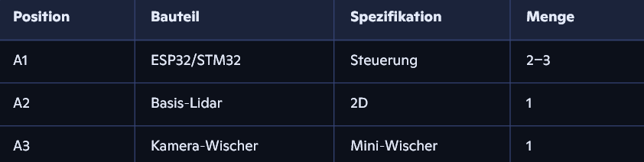

5.3 Version B – High‑Performance
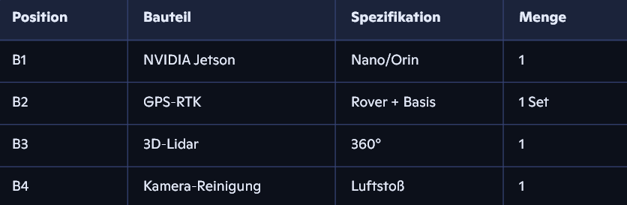

6. SOFTWARE

6.1 Version A – Low‑Cost
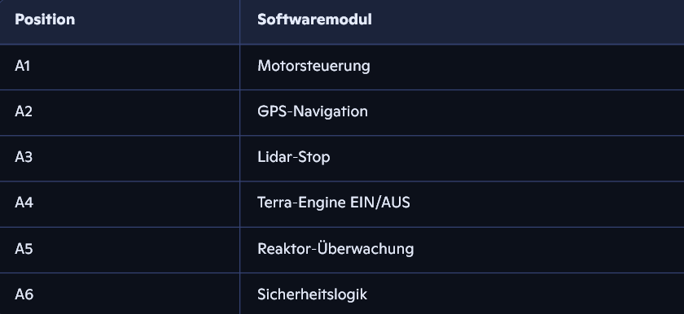

6.2 Version B – High‑Performance
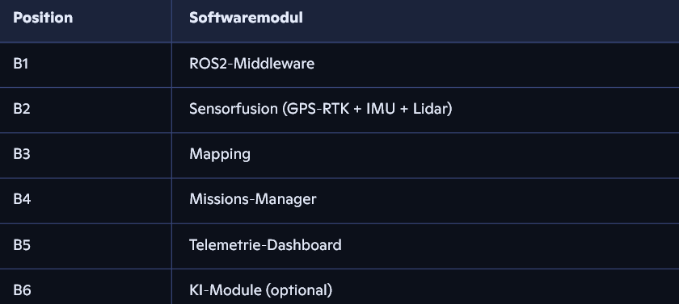

7. ZUBEHÖR & VERBRAUCHSMATERIALIEN
